Kővágótöttösi Falufejlesztő és Környezetvédő Egyesület:
Egyesület alakulása: 1998. január 9
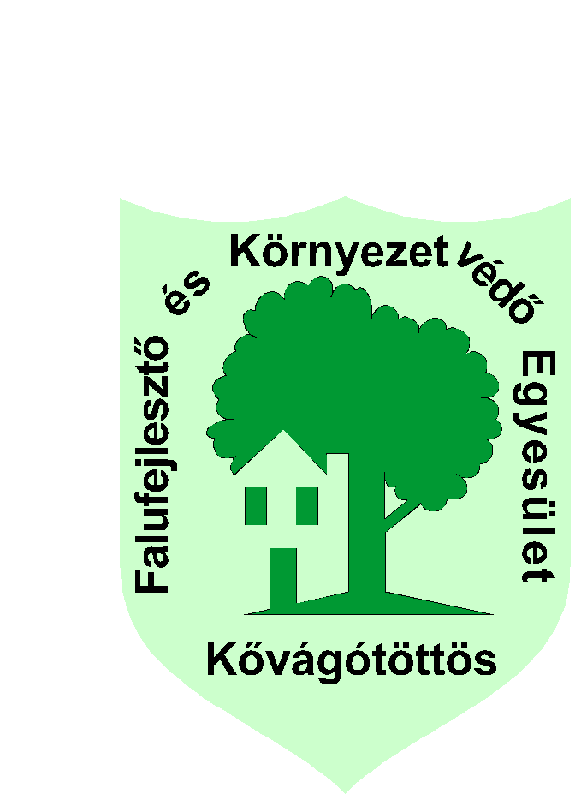

Elnöke: Kelenfiné Barics Rita
Címe: 7675 Kővágótöttös, Kossuth L.u. 16.
Tel./fax: 06/72/ 564 – 012
Jelenlegi taglétszám: 43 fő
Rendezvényei: Gyerek Farsang
Játszóházak
Húsvéti tojásszedés a völgyben /gyerekeknek/
Újszülöttek emlékfa ültetés
Nőnapi Bál
Borverseny - Bormustra
Gyermeknapi kirándulás
Szüreti felvonulás + „Gondozott Virágos Porta” díjazás
Közéleti lapja: HÍRMONDÓ - havi rendszerességgel jelenik meg az Önkormányzat támogatásával
Kővágótöttösi Baráti Kör:
Vezetője: Mihályka Istvánné
10 éve működnek 11 fővel
Kéthetente jönnek össze
7 fős énekkaruk van - környező településeken lépnek fel

Polgárőrcsoport:
Alakulása: 2000. április 25.
Vezetője: Barics Gábor
Cserkúti Polgárőr Egyesület tagjaként működik
Létszáma jelenleg: 11 fő

Önkormányzat
Cserkúti körjegyzőséghez tartozik.
Körjegyző:
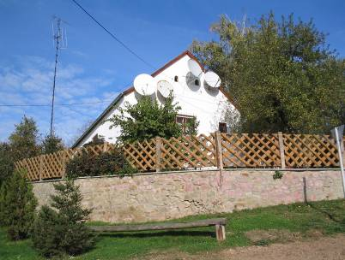
Dr. Szász László
Polgármester:
Lévai Sándor
Alpolgármester:
Kosztolányi Dezsőné
Képviselők:
Vizslár Irén
Barics Gábor
Kelenfi Lajos
Rab János
Önkormányzat elérhetőségei:
7675 Kővágótöttös, Kossuth L. u. 16.
Tel./ Fax: 06 – 72/ 564 – 012
E-MAIL: K4615@koznet.hu

Cigány Kisebbségi Önkormányzat
Elnöke: Bárdos György
Elnök helyettese: Istenes Györgyné
Képviselők: Faragó Erika
id. Bogdán Tibor
Bogdán László
Elérhetőség: 7675 Kővágótöttös, Kossuth L. u. 1. /Közösségi Ház/
Tel.: 06- 72/ 564 – 057; 564 – 058
Fax: 06- 72/ 564-012
Mobil: 06-30/ 975 - 6514

Szálláshelyek:
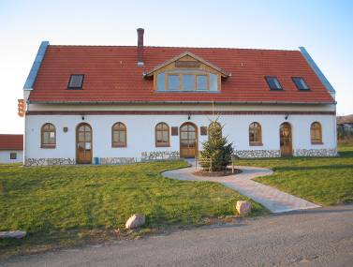
Közösségi Ház felső szintje - Bérelhető
- x 2+2 ágyas szobák, külön fürdővel, társalgó
Alsó szinten melegítő konyha
Kisebb konferenciákra alkalmas terem
Címe: 7675 Kővágótöttös. Kossuth L. u. 1.
Tel./Fax: 06/72/ 564 – 012
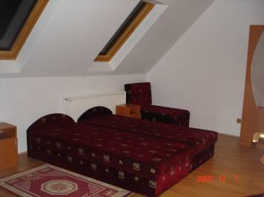
E-MAIL cím: K4615@koznet.hu

Túrizmus:
A község környéke és területe az i.e. III. század második felében a kelták által megszállt terület volt. A község határában elterülő honfoglalás korából való földvár – Murut-vára – található. Még feltárásra vár. Mellette elhaladva faluból gyorsan megközelíthető gyalog a Jakabhegyen található látványosságok - Babás szerkövek, Pálos kolostor, Sasfészek, Zsongorkő kilátó – ahonnan elénk táruló látvány mindenért kárpótol és láthatjuk falunkat és a környező településeket.
Gyalogosan sincs messze Orfű, Abaliget.
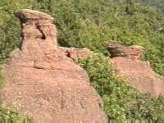
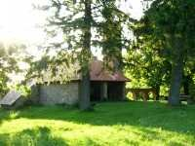
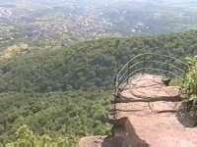

2004-ben felújított és átadott – Községpince /régi tanítói lakás alatti pince/ - az Önkormányzat épülete alatt fogadja az idelátogatókat borkóstolásra.
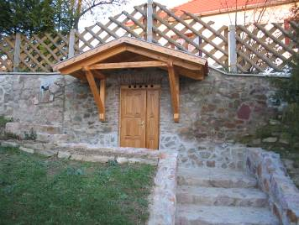
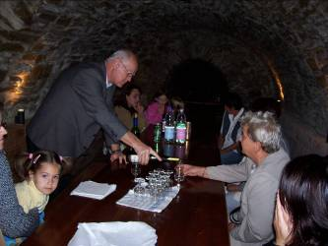

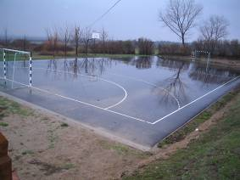
Szabadidős szolgáltatás:
- 2006-ban átadott, minden igényt kielégítő többfunkciós aszfaltozott Sportpálya áll a sportolni vágyók rendelkezésére. - kosár, kézi, labdarúgó kispálya

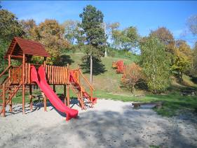

- A falu völgyében, festői környezetben EU szabványnak megfelelő játszótér várja a gyerekeket és pihenni vágyókat.

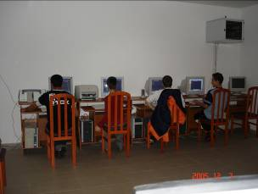

- E-Magyarország Internetes hozzáférés 5 számítógéppel biztosítja a gyerekek, felnőttek és az idelátogatók érdeklődését a Közösségi Ház - Falufejlesztő Egyesület helyiségében. A gyerekek rendelkezésére áll még egy csocsó asztal.

Falunkról:
Kővágótöttös a Dél-Dunántúli Régióban, Baranya megyében helyezkedik el. Községünk a Pécs Többcélú Kistérségi Társulás, valamint a Zöldvölgy Kistérségi Társulás tagja.
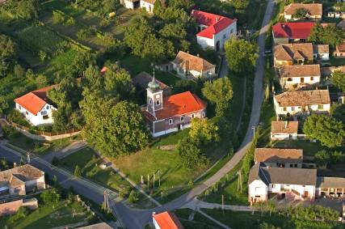
Területe 1394 hektár, jelenleg 348 lakos lakja.
Pécstől 12 km-re, a Mecsek hegység DNy.-i lábánál fekvő település. Festői környezetben elhelyezkedő falu kirándulásokra, pihenésre ideális település. Megközelíthető Pécsről Szentlőrinc irányába haladva a 6-os számú főközlekedési útról Kővágószőlős felé Hetvehely irányában Golgotánál balra kanyarodva. De elérhető Orfű, Abaliget, Hetvehely felöl is. Az autóbusz közlekedés hétvégeken és ünnepnapokon is elfogadható. A rendszerváltozás óta a községnek önálló önkormányzata van, és közös körjegyzőséget tart fenn Cserkúton – Bakonyával, Cserkúttal. 1994 óta Roma Kisebbségi Önkormányzat is működik a faluban.
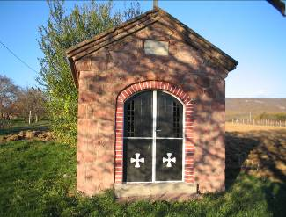
Mielőtt beérünk településünkre, jobbra egy kápolna található, amit 1942-ben Böröc József az anyósa Pölöténé Katalin emlékére lett állítatva, és Katalin napján lett felszentelve. Ugyanis Böröc József egy szegény béres gyermeke, benősült /az apa kérésére, mivel a lányuk testileg fogyatékos volt/ a gazdag kulák Pölöte családba és talán hálából, kötelességtudatból (mert volt miből) építette. 1999-ben a Falufejlesztő és Környezetvédő Egyesület tagjai és Borbás József és Burula József segítségével megtörtént a Kápolna tatarozása és rendbetétele. A felújított Kápolnát Tímár György plébános szentelte fel.
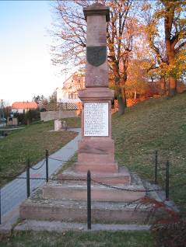
A falu központjában, a templom mellett található az I. és a II. világháborús emlékmű, ami a háborúkban elesett katonák emlékének állít emléket.
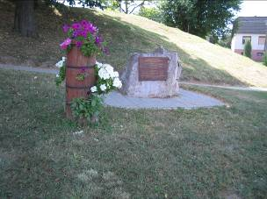

2005. pünkösd vasárnapján lett felavatva a Bányász Emlékmű.

Kővágótöttös eredete
A népvándorlás, a honfoglalás korára vezethető vissza községünk története. A „Töttös” nevet az Árpád-korban eredetileg személynévként használták – a helység neve, ennek átvétele, és ún. magyar névadással keletkezett. Helységünk legkorábban írott emléke Károly Róbert idejéből, az 1332-1335 évekből maradt fenn a pápai tizedlajstromban. Ekkor már a Pécsi káptalan birtoka, s az övé marad az egész középkoron át, majd a török uralom alól felszabadulva ugyan ez a testület veheti birtokába. 1696-ban 8 olyan család élt a faluban, akiknek a neve már a török hódoltság idején is megtalálható volt. A falu fejlődését a XVIII. Század elején a kuruc háborúk, majd a rác-dúlás zavarja meg. Ezt követően már viszonylag békésebb körülmények között él a nép. A község határának egyharmada szántó, másik harmada erdő, a fennmaradó harmadik rész a belterület, szőlő, rét legelő.
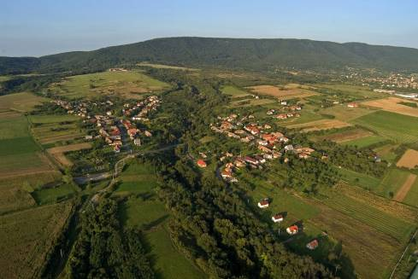
A „kővágó” előnevet 1913-tól jegyzik. A lakosság a XX. század közepéig mezőgazdaságból élt. Az 1957-es évektől az uránbányászat sok munkásnak adott jó megélhetési lehetőséget. Sok család a kényelmesebb életmódot választva a gyorsan fejlődő Pécset és Szentlőrincen vásárolt magának új otthont, így a lakosság népessége megint csökkent. Az 1850 óta működő iskolát a szabad iskolaválasztás következményeként, gyereklétszám csökkenése miatt 2003-ban be kellet zárni. Az utóbbi öt évben Pécsről több fiatal család költözött településünkre és építet magának családi házat. Lakótelkek iránt egyre nagyobb a kereslet, ezért az önkormányzatnak tervei között szerepel egy lakópark számára kijelölt területnek a közművesítése. Jelenleg a község 350 lélekszámú.
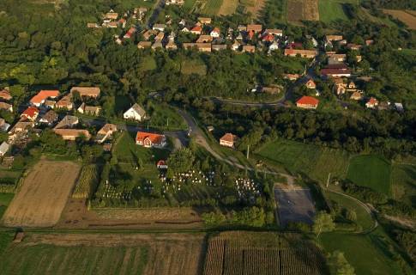

Műemlék templomunk:
A hódoltság alatt folyamatosan itt élő lakosság a lehetőségeihez képest megőrizte, sőt bizonyára némileg javítgatta, és istentiszteleti célokra használhatta is a templomot. Azonban a hódoltság elmúltával Kővágótöttösre már nem került újra plébános. Radnai Mátyás pécsi püspök a töröktől való felszabadulás utáni esztendőben (1687) Kővágószőlősre küldött papot, aki Bakonya, Cserkút, Kővágószőlős és Kővágótöttös népének papja lett. Az 1714. évi egyházmegyei zsinat aktái említik a töttösi templomot. 1721-ben a templom ugyan használható, de meglehetősen leromlott állapotban volt. A templomot 1726-ban restaurálták. Ekkor még nem változtattak a templom építményén. 1780-ban az addig a középkori stílusjegyeket, viselő templomot a pécsi káptalan a korai igényeknek megfelelően átépítette. A régi, elég szűkös szentély helyébe bővebb, pontos félköralaprajzút építettek. A déli oldalon három XII. - XIII. századi keskeny, kisnyílású ablaka helyébe a barokk ízlésnek megfelelő ablakokat nyitotta. A nyugati bejáratnál a templom hajójában kórust építettek, ahova a későbbiekben kisméretű egymanuális, pedálos orgona is került. A templomhajóban az északi falon a sekrestyéből nyíló szószéket helyeztek el. Az addiginál nagyobb oltárt kapott a templom, a Szent Miklós oltárkép két oldalán levő Szent Antal, Szent Ferenc képeket szobrokkal cserélték ki. Az ekkor kialakult (késői) barokk templomot a következő két évszázadban igyekeztek karbantartani, idővel berendezése is némileg gazdagodott ugyan, de állagában meglehetősen leromlott.
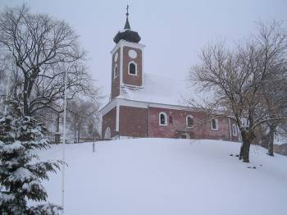
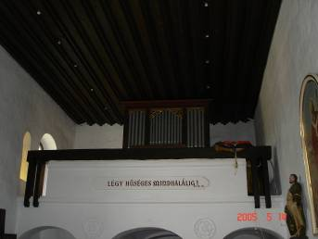
Az első nagy átépítés után 200 évvel, Csonka Ferenc Kővágószőlősi plébános ügybuzgalma és fáradozása eredményeként került sor a templom újabb, nagyszabású restaurálására, átépítésére. A szükséges terveket Schőner Lászlóné Pusztai Ilona, az Országos Műemlék Felügyelőség mérnöke készítette, és az 1980 – 1983 között végzett munkálatokat is Ő irányította.
A templomépületet az 1780. évi átépítés utáni állapota szerint újították fel, mégis úgy, hogy a templom bizonyos törökkor előtti jellegzetessége bemutatásra került. Így a déli falon kibontottak egy középkori ablaknyílást, egy másik középkori ablaknyílás helyét pedig jelezték. A déli bejáratot a középkori formára állították vissza. Az 1780-as átépítésnél lebontott középkori szentély alapfalaiból kiindulva a középkori falak helyén kiemelt szintet alakítottak ki. A középkorból megmaradt keresztelő kutat a szentély közelébe, a szenteltvíztartókat a bejáratok mellé helyezték el. Az északi falon levő copf szószéket elbontották, a szószék nyílását befalazták. Az egész templom vakolatát belül is, kívül is leverték és a szükséges javításokat elvégezték, a tetőzetet, a toronysisakot teljességgel felújították. A barokk berendezésből csak kevés maradt a templomban. A múlt század végén festett Szent Miklóst ábrázoló oltárképet az északi falfelületre függesztették, mellette ugyancsak falra függesztve látható az egykor oltáron lévő két késő barokk faszobor (Páduai Szent Antal, Assziszi Szenet Ferenc), továbbá a teplomhajó és a szentély diadalíve sarkánál magasított állványon látható a régi oltár egy darabja (baldahin), amelyben a biblia van elhelyezve. A templom jelenleg használatos valamennyi berendezési tárgya új. Schőnerné tervei szerint keményfából készült a szembenéző oltár, a pasztofórium, az ambó, a szedilék, a húsvéti gyertya tartója és a padok. Az újjáépített templomot Bellon Gellért pécsi segédpüspök 1983. szeptember 17.-én áldotta meg, és adta át.
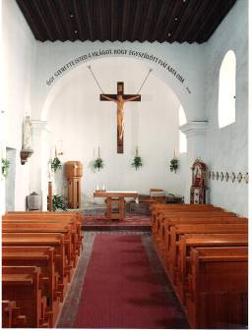
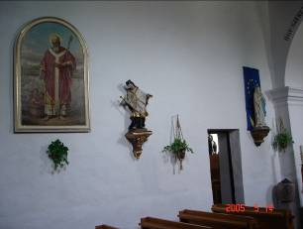
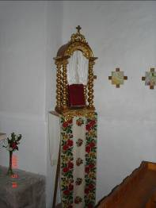
Az 1980-1983 között végzett felújítás nem terjedt ki sem a csapadékvíz elvezetésére, sem a falak szigetelésére, ezért sajnos a templom fala 20 év alatt újra tönkrement. A falak egy másfél méter magasan felvizesedtek, a vakolat kívül-belül leromlott, az elektromos fűtés vezetékei életveszélyessé váltak.
2000-2004 között az Önkormányzat a Nemzeti Kulturális Örökség Minisztérium pályázatának segítségével a templomot felújította, és 2004 Pünkösd vasárnapján Tímár György plébános áldotta meg és adta át a község lakóinak. 2005-ben került átadásra a Toronyzene, mely naponta kétszer 14⁰⁰-kor és 18⁰⁰-kor játszza a rövidített Bányászhimnuszt:
„Tisztelet a bányász szaknak,
Jószerencseáldás lengje át
Bárha napfényt, odalent nem kapnak,
Hőn imádják mégis a hazát...”
A "Tisztelet a bányász szaknak..." kezdetű német dal Közép-Európában, mint ünnepélyes bányászdal, Révay Károly szerint " Bányász himnuszként" volt általánosan ismert.

Községünk fejlődése a rendszerváltástól napjainkig
Az elmúlt 15 évben sokat fejlődött településünk.
Teljesen megoldódott az ivóvízellátás problémája, elkészült a gázvezeték, a szennyvízcsatornázás, a felszíni csapadékvíz elvezetés. Jó a telefonellátottság, a parabola rendszer bővítése megtörtént. A Közösségi Házban ingyenes Internet elérési lehetőséget biztosítunk a teleházban és
- Közvilágítás korszerűsítése
- A község belterületi útjainak kiszélesítése
- Ravatalozó felújítása
- Vízelvezető árkok betonelemekkel való kibélelése
- Kultúrház, iskola felújítása - volt iskola vizesblokkjának felújítása
- Önkormányzat épületének felújítása, fűtésének korszerűsítése
- Vegyesbolt-italbolt felújítás
- 6 db szociális telek kialakítása, melyeken könnyűszerkezetes családi házak épülnek,
- Járdafelújítás és vízelvezetõ árkok kialakítása
- EU-s szabványnak megfelelő játszótér építése
- A község fásítása, virágosítása
- Golgotai bekötõút felújítása, közvilágítással való kiépítése
- Az út mellett magánterületek belterületbe vonásával új családi házak építésére lett lehetőség.
- Templom díszkivilágítása, felújítása, toronyzene megvalósítása vált valóra.
- A kápolna és környékének felújítása, sírkert kialakítása.
- A bányászemlékmű előtti terület és a járda térburkolattal lett ellátva.
- Közösségi ház felépítése, pályázati úton nyert pénzből való berendezése
- Kábel tv hálózat korszerűsítése
- Helyileg védett épületek homlokzatainak felújítása.
- Buszmegállók felújítása, kerítések és parkoló építése.
- Belterületi utak aszfaltszőnyeggel való burkolása
- Kézilabdapálya építése
- Szennyvízcsatorna kiépítése

